**23.2 Обработка исключений: операторы try except**

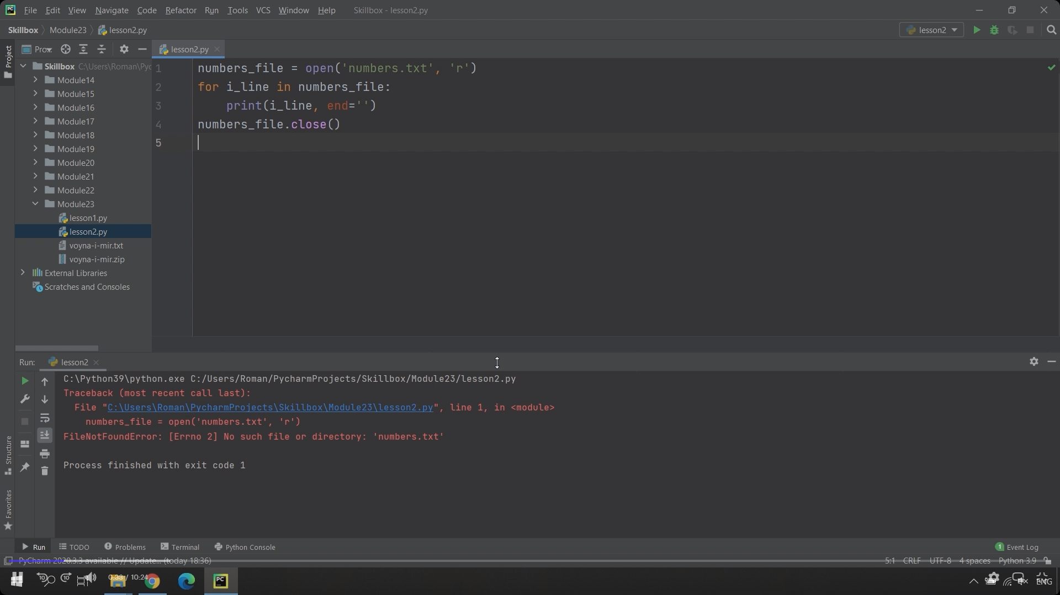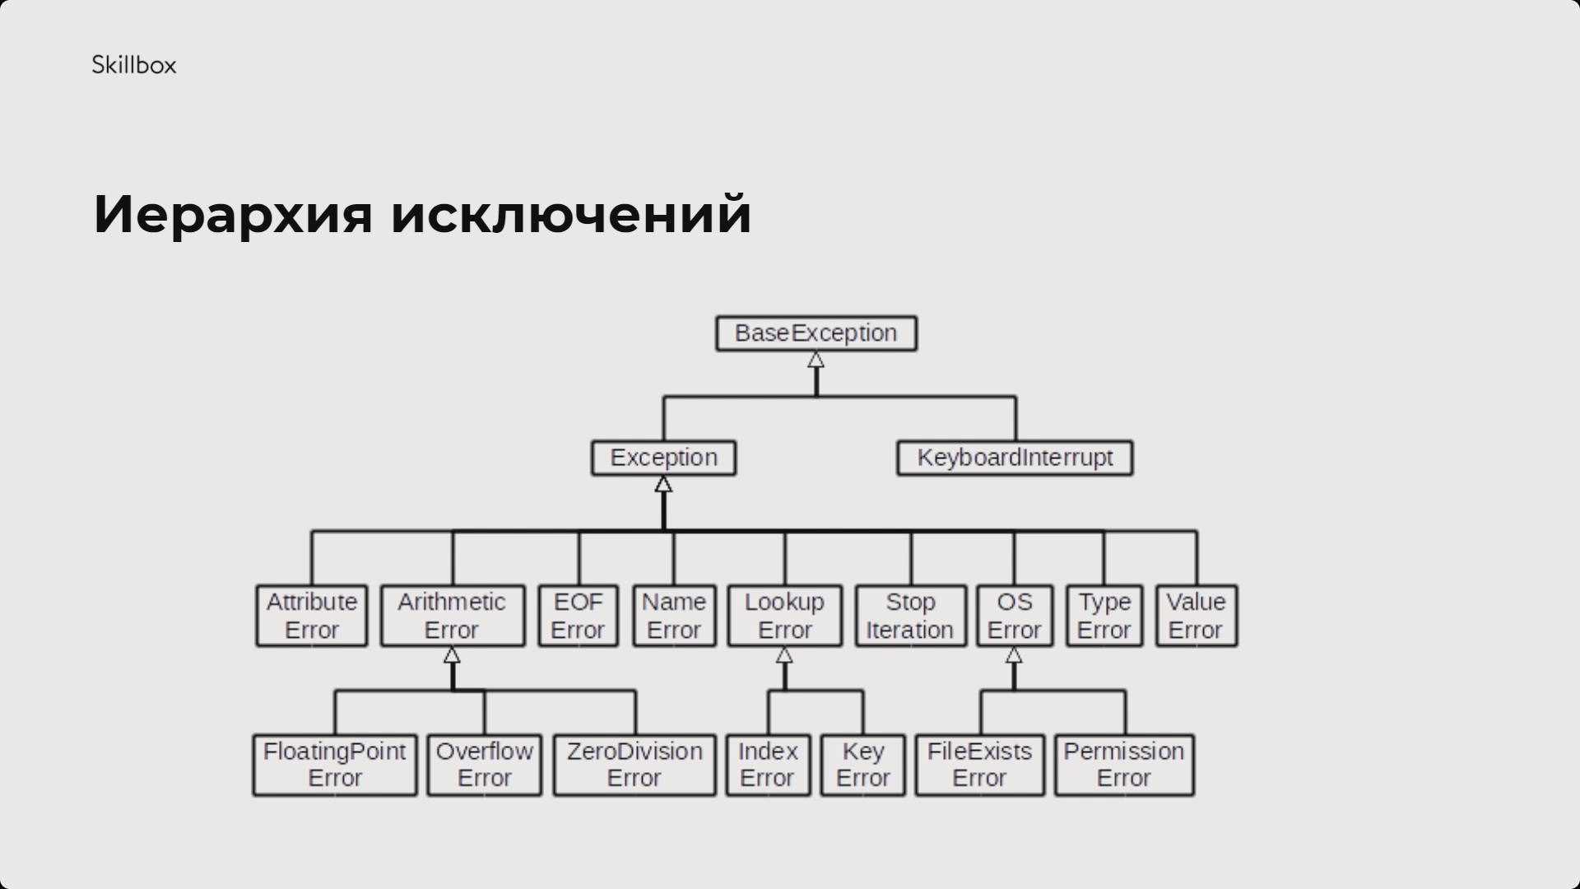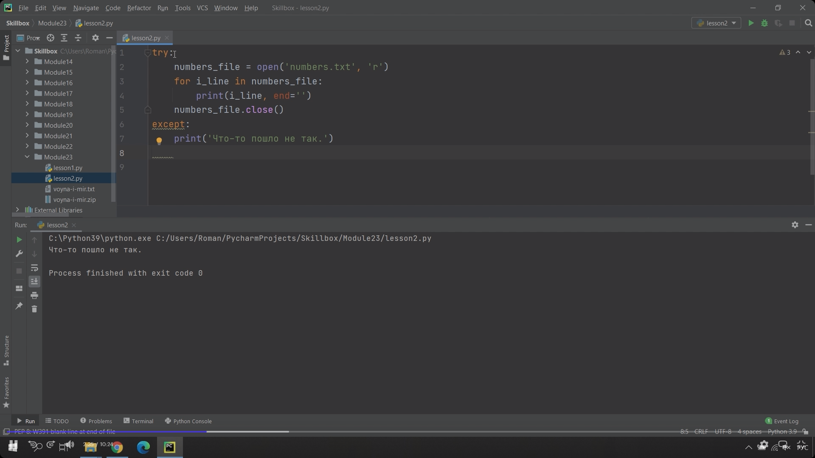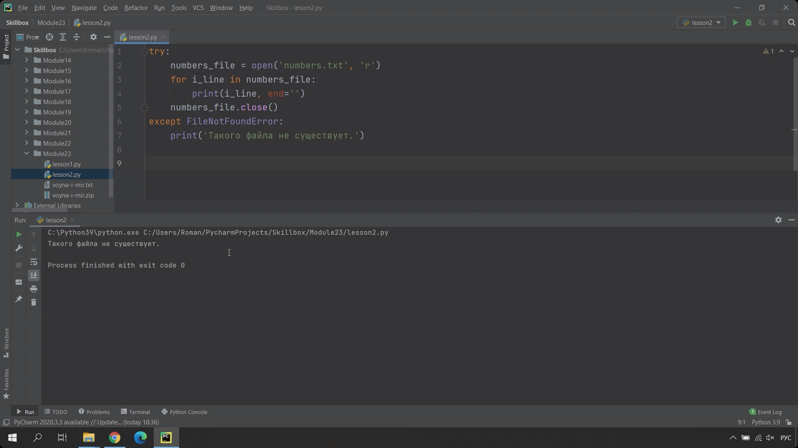 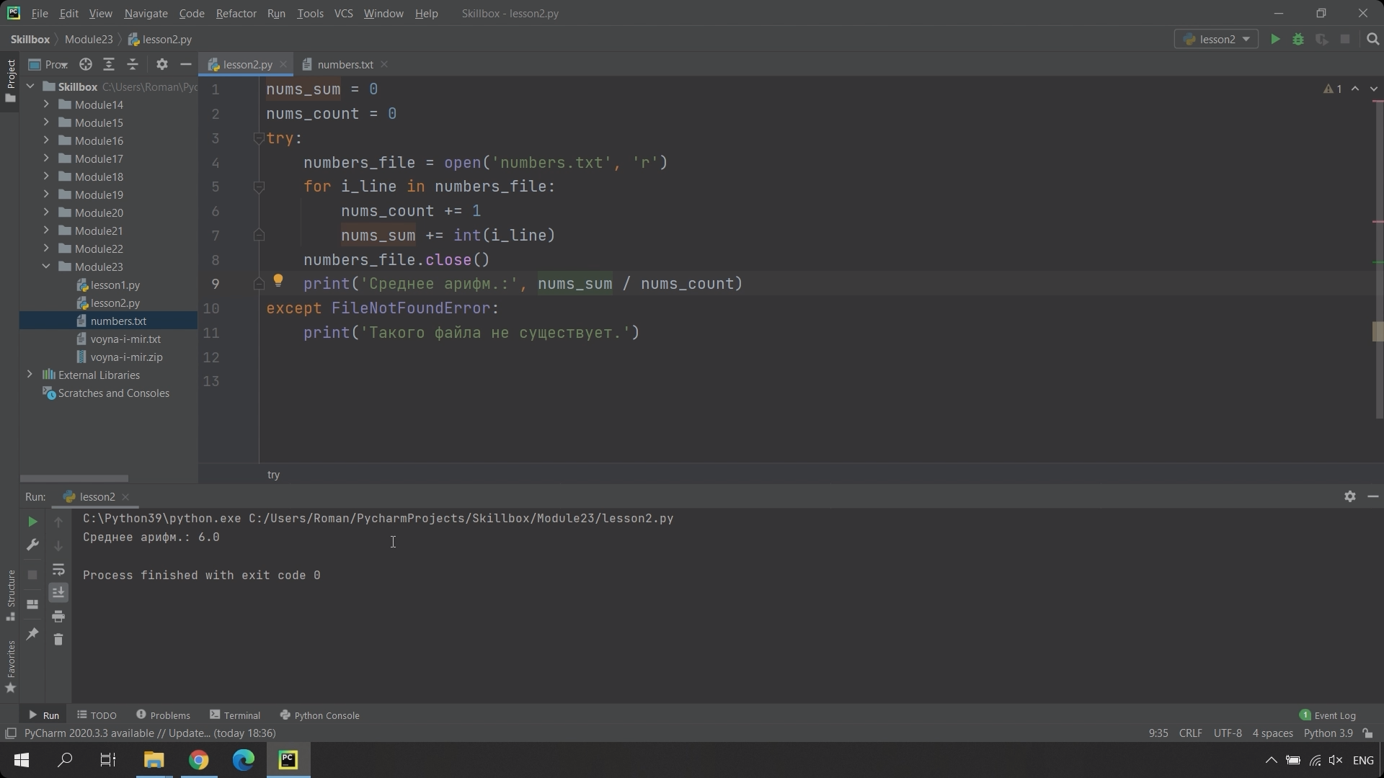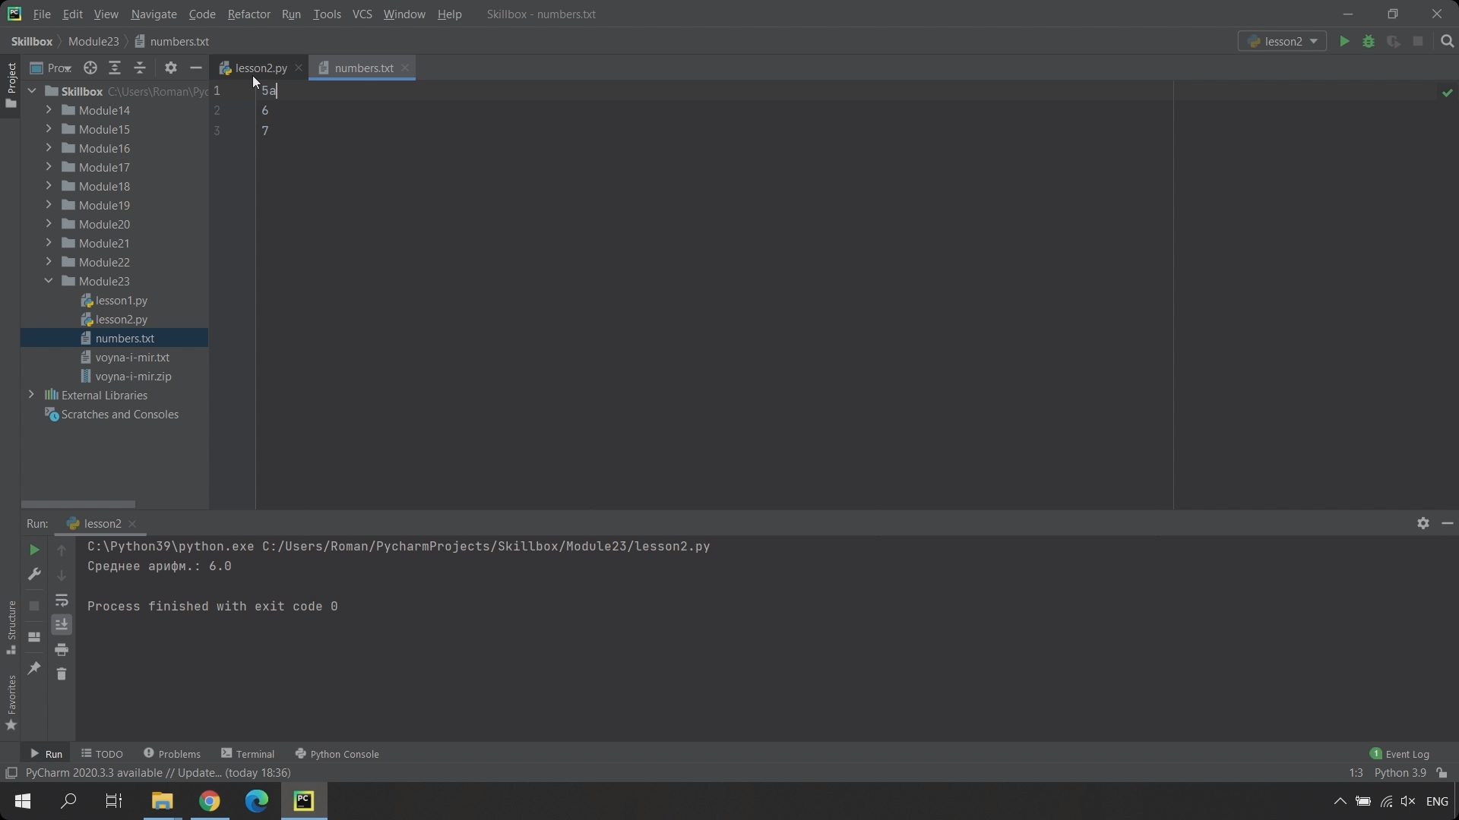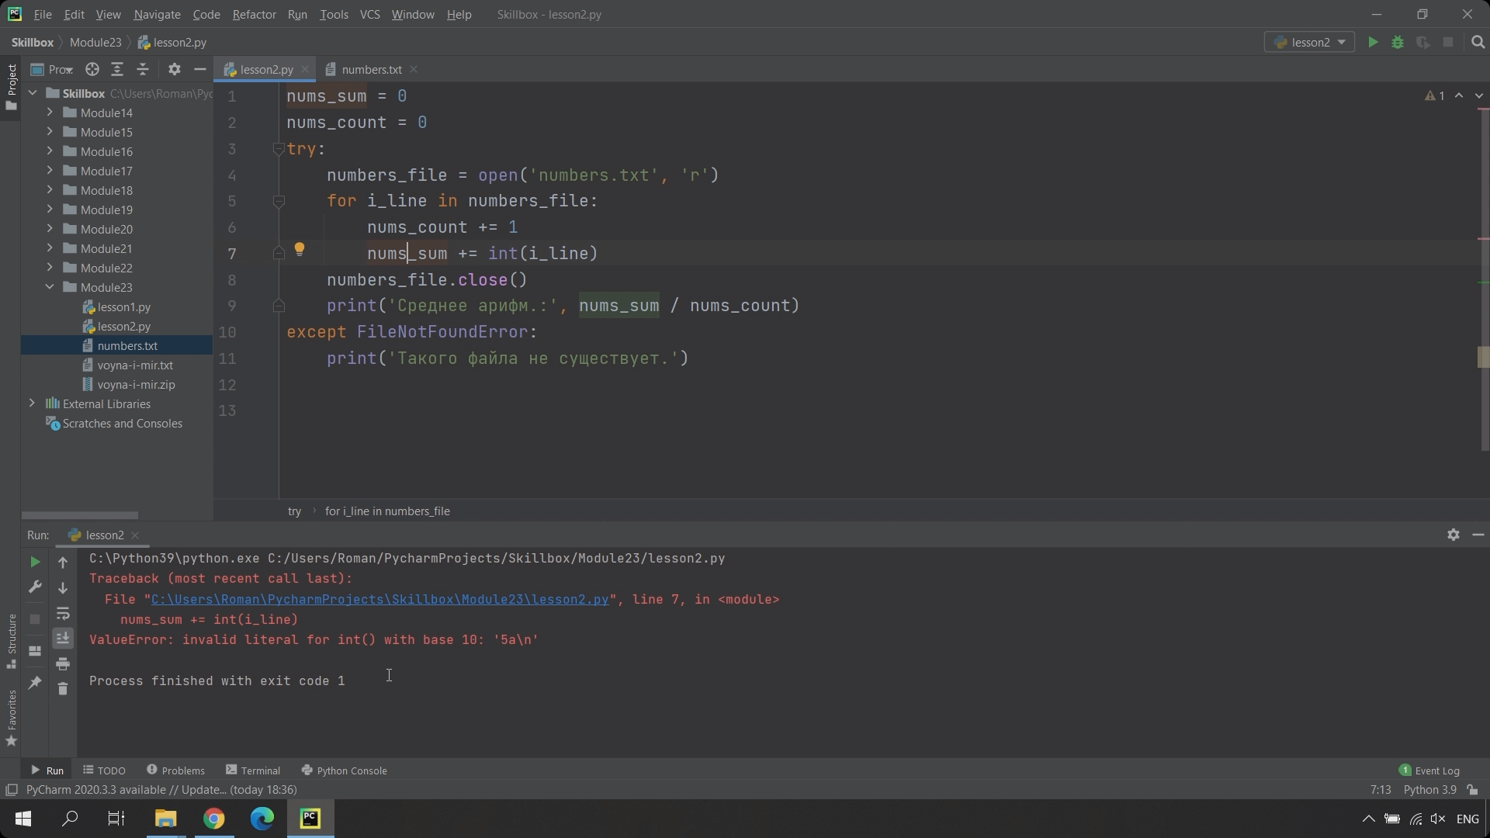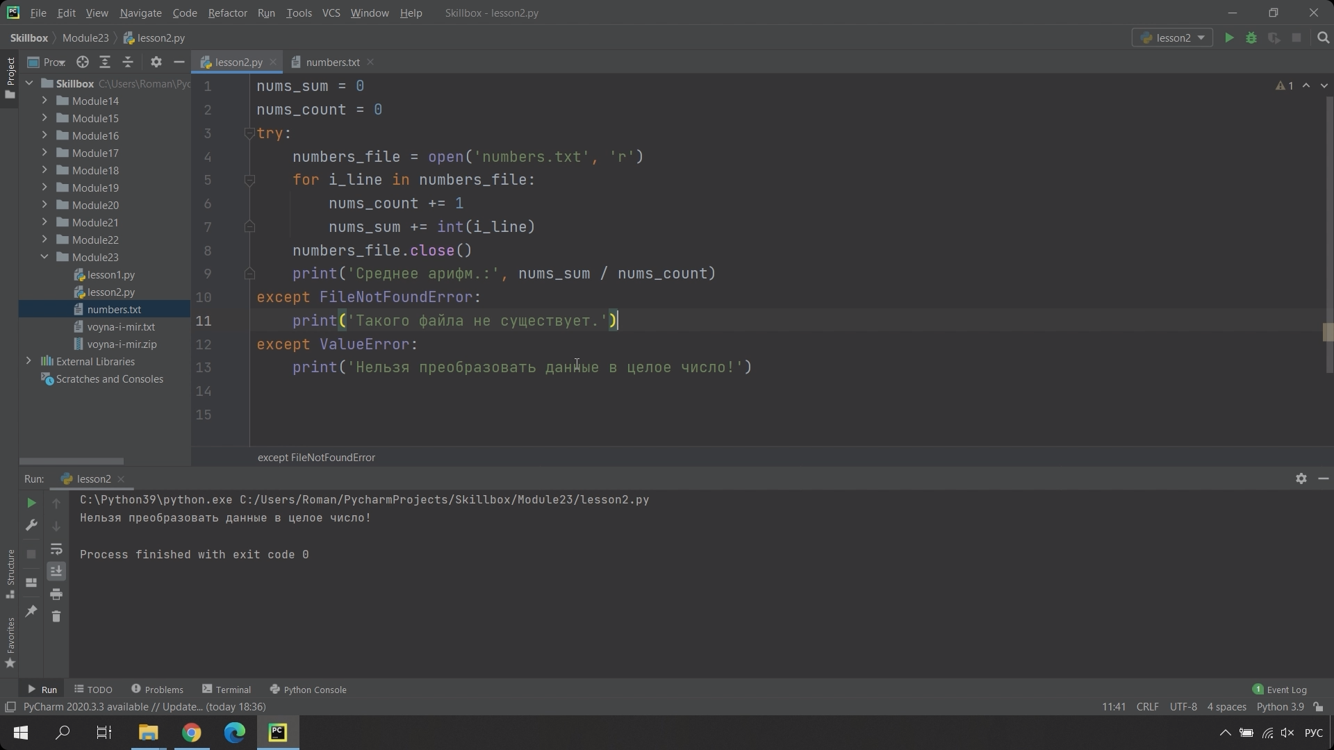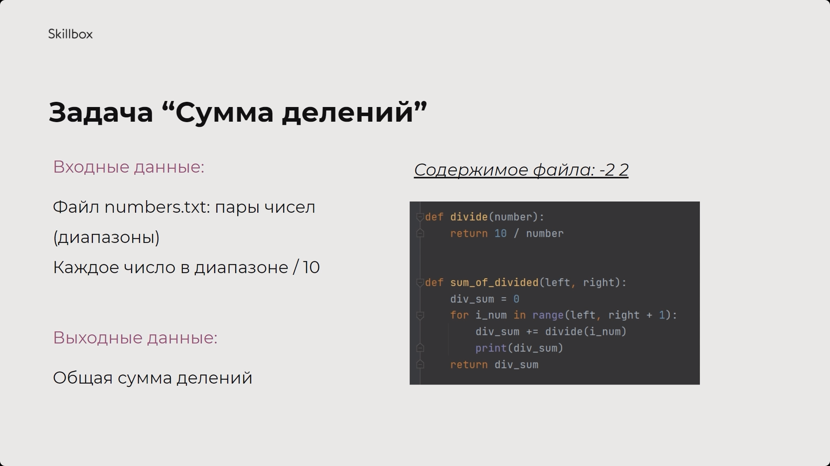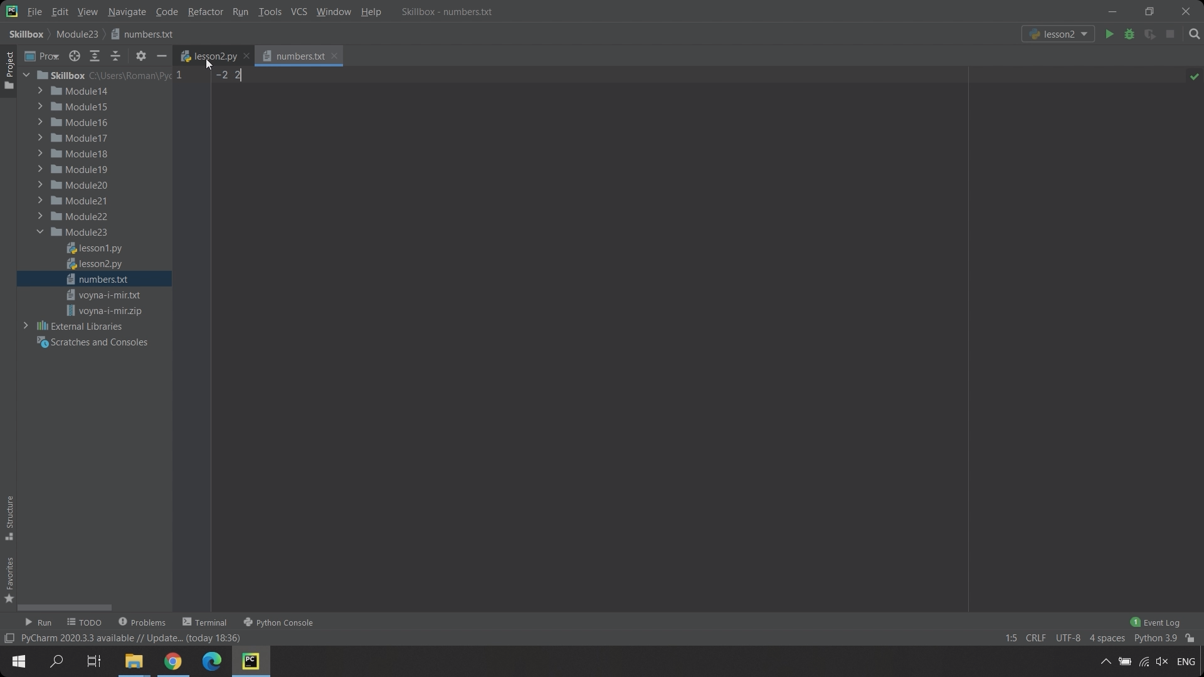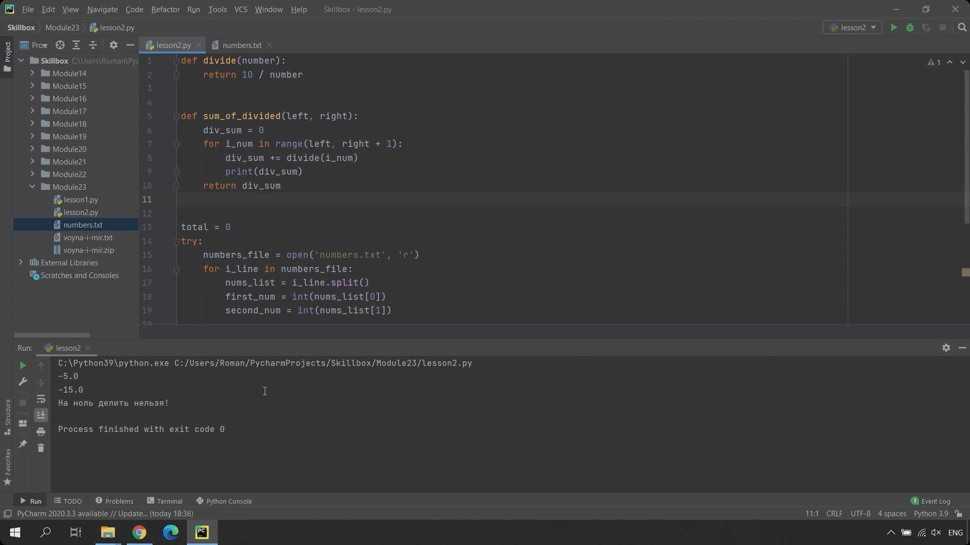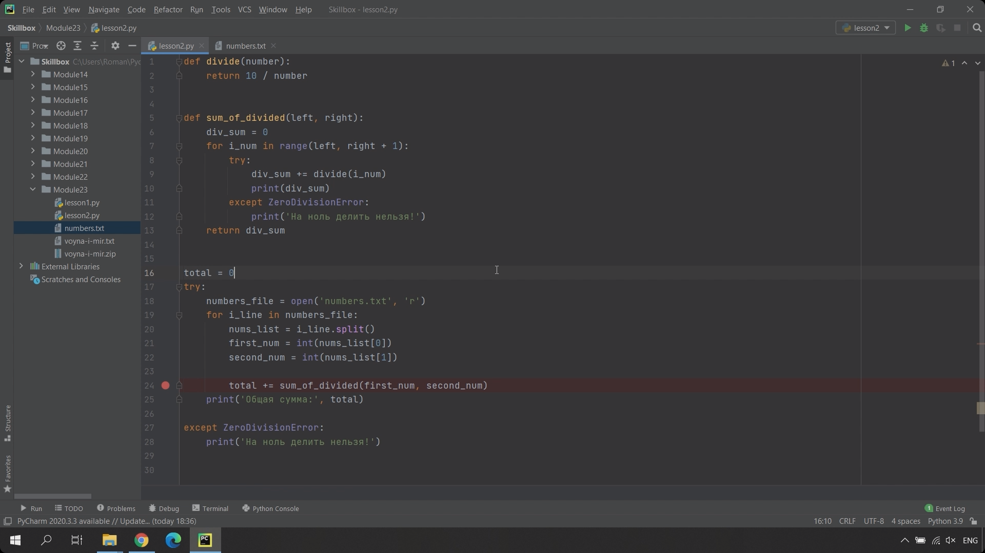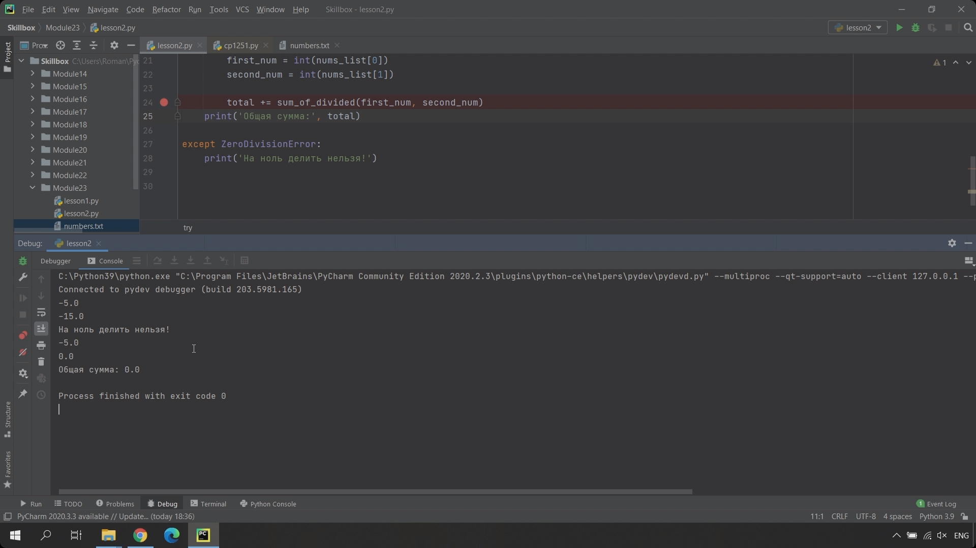

Практика

[Подсказка по иерархии исключений](https://docs.google.com/document/d/1DSRRkre7rytV132Nx48fCwdkaqbrUxxA1w5nbbxXqVg/edit?usp=sharing)

Задача 1. Пятый элемент

В курсе по программированию студенту дали простую задачу: умножить константу (число 42) на пятый элемент строки, введённой пользователем. Вот код студента:

BRUCE_WILLIS = 42

input_data = input('Введите строку: ')

leeloo = int(input_data[4])

result = BRUCE_WILLIS * leeloo

print(f'- Leeloo Dallas! Multi-pass № {result}!')

Модифицируйте этот код, обработав исключения для произвольных входных параметров:

* ValueError — невозможно преобразовать к числу,
* IndexError — выход за границы списка,
* остальные исключения.

Для каждого типа исключений выведите на консоль соответствующее сообщение.

Задача 2. Возраст

Дан файл ages.txt, в котором построчно хранятся десять возрастов для каждого человека.

Напишите программу, которая считывает файл, даёт имя для каждого возраста (можно просто использовать буквы алфавита) и выводит результат в новый файл result.txt в формате «имя — возраст». Программа должна обрабатывать следующие ошибки и выводить сообщение на экран:

1. Попытка создания файла, который уже существует.
2. На чтение ожидался файл, но это оказалась директория.
3. Неверный тип данных и некорректное значение (две ошибки обрабатываются одинаково).

При желании воспользуйтесь подсказкой, чтобы найти подходящие имена ошибок.